
財團法人罕見疾病基金會
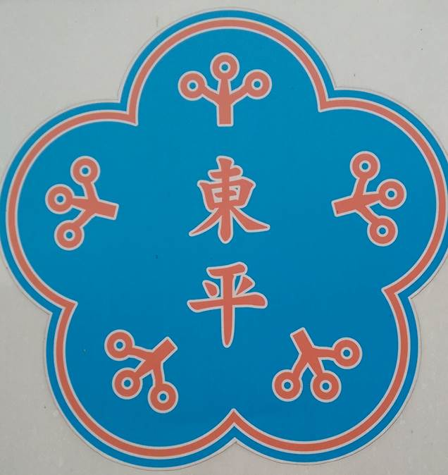

2015關西農業文化體驗系列活動-2

農業是最貼近人性的休閒資源，和每個人的生活息息相關。為讓病友家庭體驗親近土地的樂趣，並對福利家園所在的東平社區進一步了解，本會特別於福利家園舉辦關西農業文化體驗系列活動，讓有興趣的家庭增廣見聞和吸收新知，並與在地鄉親相互交流。活動內容包括認識有機農業、播種體驗、認識東平里、社區導覽、客家美食DIY、東平特色農產介紹、客家山歌教唱、採收體驗等。4月25日(六)第二場活動是「東平文史&客家美食DIY」，歡迎病友家庭踴躍報名參加。

【交通路線】本會福利家園
(新竹縣關西鎮東平里9鄰3-15號 茶緣農場-距離六福村2.5公里，
竹18-1約1.5K處)
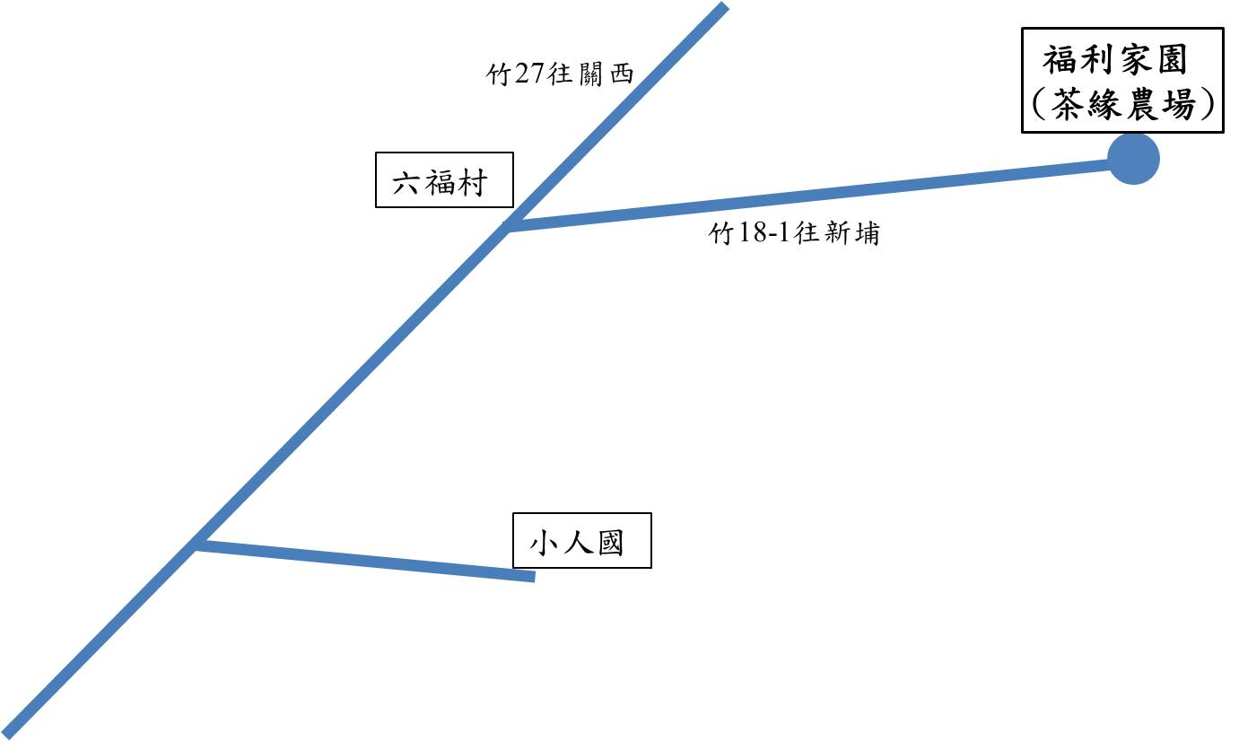

【交通方式】
一、活動接駁車：基隆和大台北地區病友家庭請搭乘接駁車往返，於4/25(六)上午9：00～9：15至台北車站東3門集合上車，逾時不候。因座位有限，請於報名表上詳填搭乘人數，以利安排。
二、自用車：桃園和新竹地區病友家庭請自行開車前往，本會將補助部分油資。
- 住在桃園和關西以北者，國道3號南下，龍潭交流道下，或由縣道和鄉道，往六福村方向
- 住在關西以南者，國道3號北上，關西交流道下，或由縣道和鄉道，往六福村方向
2015關西農業文化體驗系列活動-2
報 名 表
病友姓名
疾病名稱 |  |  |  |  | 輔具使用 |  |  | 無 有
出生年月日 |  |  |  |  | 身份證字號
聯絡電話 |  |  | 市話：  手機(必填)： |  | 緊急聯絡人  (非同行者) |  | 市話：  手機(必填)：
通訊地址
同行病友家屬：共 人
 | 關係 | 姓 名 |  | 出生年月日 |  | 身份證字號 |  |  |  | 活動當日聯絡電話
1
2
3
活動內容 |  | 本次活動流程： 11:00~12:00 關西和東平社區介紹 12:00~13:00 客家風味餐  13:00~14:00 東平社區導覽 14:00~15:30 客家美食DIY  15:30~ 結束賦歸
交通方式 |  | 搭乘本會接駁車(9:00~9:15台北車站東3門集合) 自行開車 (10:30於福利家園報到) |  |  |  |  |  |  | 用餐 |  | 葷食 人  素食 人
其他需協助事項：

時間：104年4月25日(星期六)上午9:00~下午4:30

地點：本會福利家園(新竹縣關西鎮東平里9鄰3-15號)

主辦單位：財團法人罕見疾病基金會

報名方式：
1、請以傳真或電話方式報名。
2、電話報名專線：(02)2521-0717分機106，林宜平主任。
3、傳真專線：(02)2567-3560，傳真後請來電確認。
4、報名至4/17(五)截止(名額有限，額滿為止)。

小提醒：
基金會保留活動內容更動權利 

